SHAPES – KSZTAŁTY

- Piosenka dla dzieci
https://www.youtube.com/watch?v=vLeQJL-28K0

- Ćwiczenie koordynacji wzrokowo – ruchowej „Układamy kształty”
Do ćwiczenia wykorzystujemy wykałaczki lub kredki. Kiedy dziecko ułoży dany kształt, prosimy aby wymawiało nazwę w języku polskim i angielskim

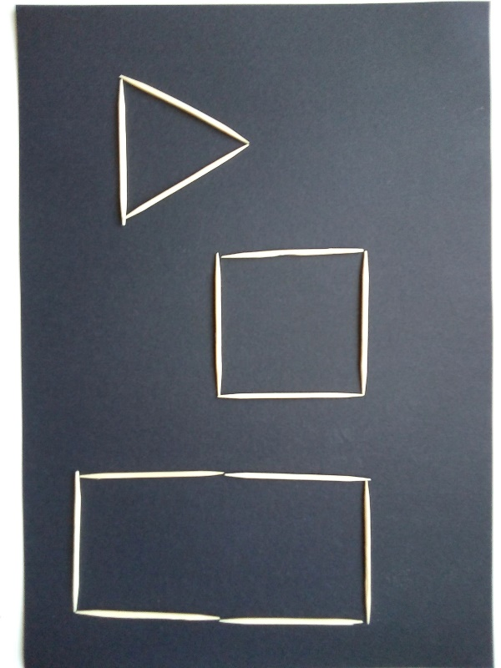

- Kolejna proponowana zabawa dla dzieci to szukanie danego kształtu w najbliższym otoczeniu Rodzic wypowiada kształt np. CIRCLE(koło), zadaniem dziecka jest wskazanie przedmiotu w podanym kształcie. Dla starszych dzieci, lub chętnych młodszych możemy rozszerzyć zabawę o podawanie nazw wskazywanych przedmiotów np. kiedy dziecko wybierze okrągły zegar, rodzic wypowiada nazwę CLOCK i maluch za nim powtarza. Zabawa wzbogaci słownictwo dzieci o nowe słówka.

- Zagrajmy w MEMORY
Zachęcamy Państwa do wykonania z dziećmi, kart do gry. Potrzebujemy kolorowy blok techniczny, kolorowy blok rysunkowy do narysowania i wycięcia kształtów, klej, ołówek, nożyczki.

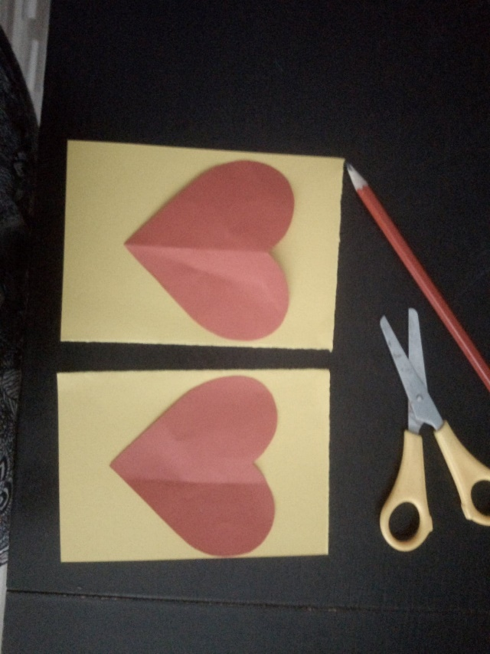

- Zagrajmy w WHAT’S MISSING?
Do zabawy wykorzystujemy wcześniej wykonane karty. Kładziemy przed dzieckiem parę wybranych kart, dziecko przygląda się im, następnie wydajemy polecenie CLOSE YOUR EYES(dziecko zamyka oczy), a rodzic w tym czasie chowa 1 wybraną kartę i wydaje kolejne polecenie OPEN YOUR EYES( dziecko otwiera oczy). Następnie zadajemy pytanie WHAT’S MISSING?( czego brakuje?). Zadaniem dziecka jest odgadnąć brakujący kształt i wypowiedzieć jego nazwę w języku angielskim.

Wszystkie zabawy dostosowujemy do wieku i możliwości dzieci, stopniując trudność zadania.

Rysuj po śladzie figur, następnie pokoloruj i wytnij. Z powycinanych kształtów ułóż dowolny obrazek i przyklej go na kartce Chętnie zobaczymy zdjęcia waszych pomysłowych prac Bardzo za wami tęsknimy.
